沙市高级中学2022届高三上学期7月月考
地理试卷
考试时间：2021年7月27日
一、单选题（每小题3分，共45分）
地处秦巴山区的某国家级贫困区不断推进易地扶贫搬迁，积极探索“园区总部+新社区工厂+贫困户就业”的模式，把产业搬到了移民搬迁安置社区，全力推动产业集群化发展，积极吸纳就业群众。搬迁贫困群众过上了“上楼做饭照顾家，下楼上班创收入”的美好生活。据此完成下面小题。
1．与传统工厂相比，新社区工厂的突出特点是（ ）
A．占地面积大 B．技术门槛高 C．环境污染重 D．通勤成本低
2．该地最适宜引进新社区的工厂是（ ）
A．毛绒玩具厂 B．污水处理厂 C．生物制药厂 D．自来水厂
3．该地全力推动产业集群化发展的主要目的是（ ）
A．增强产业之间的竞争力 B．便于不同企业的标准化管理
C．降低产品交通运输成本 D．充分利用劳动力及配套设施
位于四川西部的杂谷脑河流域海拔在1326-5922米,境内峰峦重叠,山高坡陡,沟谷狭窄,气候、植被和外力作用垂直差异显著。流域内植被保护较好,径流量具有“季节变化较大、年际变化较小”的自然特征。下表示意该流域植被类型及景观的垂直变化。据此完成下面小题。
分布范围 | 植被类型及景观
1900m以下的峡谷 | 早生灌丛、草被
1900~2400m | 灌木夏绿针阔混交林
2400~3000m | 夏绿针阔混交林
3000~3900m | 针叶林
3900~4500m | 高山草甸
4500~5000m | 寒漠低等植被
5000m以上 | 冰雪带
4．与1900米以下的峡谷相比较,1900~2400米范围（ ）
A．降水量小 B．气温高 C．植被覆盖率低 D．土壤湿度大
5．推测杂谷脑河流域地表风蚀作用最显著的范围是（ ）
A．1900米以下的峡谷 B．1900~2400米 C．2400~3000米 D．3000~3900米
6．杂谷脑河补给类型中,补给量季节变化较大、年际变化较小的是（ ）
A．冰雪融水 B．雨水 C．湖泊水 D．地下水
随着电影《中国机长》的热映，川航3U8633紧急迫降的事迹展现在大众面前。飞机从重庆起飞，在9800米高空，风挡玻璃无预警脱落，刘传建机长借助自己一百多次来回飞川藏线的经验和从业30年的技术，成功于成都迫降，拯救了全机人的生命。据此，完成下面小题。
7．风挡玻璃脱落时，飞机正处于大气的（ ）
A．臭氧层 B．平流层 C．对流层 D．高层大气
8．机长迫降时面临的困难可能有（ ）
①被风挡玻璃砸伤②机内温度过低③飞机颠簸强烈④太阳辐射强
A．①③ B．②③ C．①④ D．②④
9．在飞机上看到的“翻腾的云海”所在大气层的特点是（ ）
A．对流运动显著 B．水平运动显著 C．气温逐渐升高 D．气温先降后升
美国的玉米带位于北美五大湖以南的广大平原地区，是世界最大的玉米专业化农业生产区，出产了全球约40%的玉米。大规模、高密度的玉米种植改变了当地的局部气候，形成了极度闷热的室外环境，出现了“玉米汗”现象。据此完成下面小题。
10．“玉米汗”现象出现的原因可能是当地玉米（ ）
A．大量吸收短波辐射 B．大量释放长波辐射
C．密集种植降低风速 D．蒸腾提升空气湿度
11．“玉米汗”现象对当地产生的影响可能是（ ）
A．太阳辐射增多 B．降水增多 C．河流径流减少 D．生物多样性减少
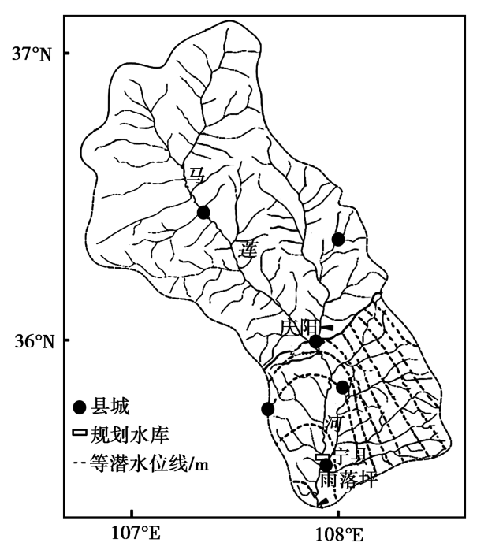
马莲河位于我国中度冻融区，是黄河二级支流泾河的最大支流，河水含沙、输沙量大，水质苦咸，含盐量高（盐分主要来源于岩石化学风化）且季节变化大。马莲河干流几乎无坝库及引水工程，目前计划建设马莲河水库，该水库兼有咸水淡化作用。下图示意马莲河水系及下游庆阳至雨落坪段某月等潜水位分布。据此完成下面小题。
12．马莲河河水含盐量（ ）
A．春季因冻土融化而突增
B．夏季因盐类物质汇聚达到峰值
C．秋季因蒸发减弱而降低
D．冬季受寒潮侵袭影响波动较大
13．图示月份，马莲河流域（ ）
A．上游河水补给地下水，下游地下水补给河水
B．上游冰川融水补给河水，下游地下水补给河水
C．多是地下水补给河水
D．正值一年中的丰水期
14．马莲河水库建成后的主要作用有（ ）
①保障下游生产生活用水 ②提高马莲河的航运价值
③降低黄河干流泥沙含量 ④提升马莲河的防洪能力
A．①② B．②③ C．③④ D．①③
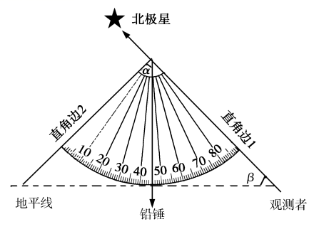
15．唐朝高僧一行制作的“复矩”，结构简单巧妙，其原理如图所示。小明在3月21日12：20（北京时间）利用“立竿见影”法观测到杆影最短，在当晚利用“复矩”测得α角约为23.5°。据此判断该地（ ）
A．是我国著名的重工业基地
B．纬度与当日正午太阳高度互余
C．典型植被是温带落叶阔叶林
D．昼长在未来6个月会越来越长

二、综合题(共55分)
16．(本题16分)阅读图文材料，完成下列要求。
佛珠吊兰喜温暖、通风、干燥和长日照的环境，耐旱，忌闷热、积水和强光，最适宜的生长温度为20—28℃，高温和低温时，几乎处于休眠状态，很少有病虫害，其枝蔓极易生根，不用精心养护，是一种懒人多肉植物。它不仅具有很高的观赏价值、多种药用价值，还可吸收甲醛、苯等有毒物质，深得城市家庭养花者的喜爱。近年来，我国江淮地区大棚农户在政府信贷的引导下种植佛珠吊兰的积极性越来越高，他们将佛珠吊兰培育花盆一层一层高低错落地吊起来挂在坡状支架上，让其下垂生长，当蔓藤长到30cm左右就运往附近城市销售。下图左为江淮地区简图，下图右为江淮地区某农户大棚内的佛珠吊兰生长图。
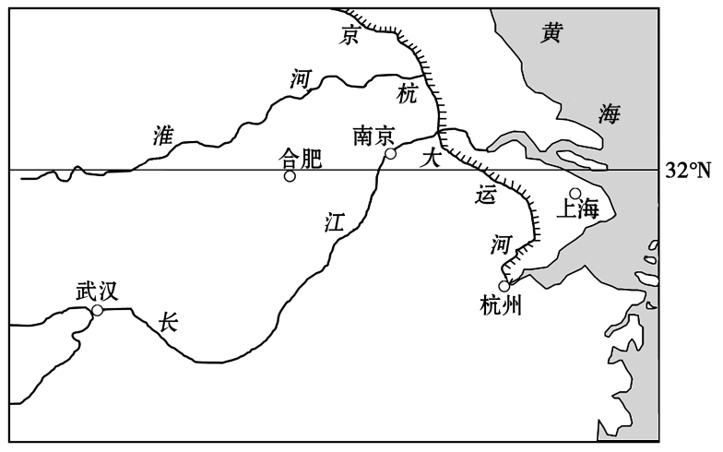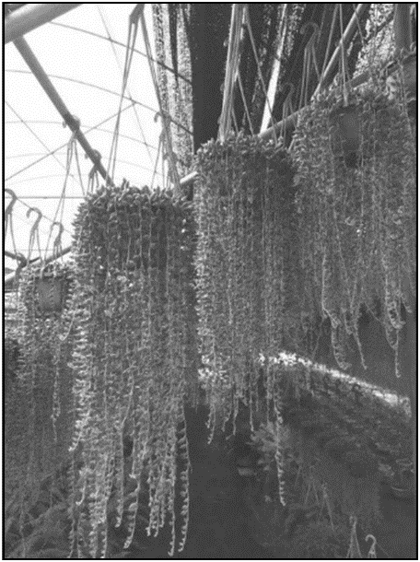
（1）简析江淮地区大棚农户种植佛珠吊兰积极性越来越高的原因。（6分）
（2）指出江淮地区大棚农户将佛珠吊兰培育花盆层层吊起来的优势。（6分）
（3）据调查，江淮地区夏季城市家庭室内盆栽佛珠吊兰长势较差。请从气候角度作出合理解释。（4分）

17．(本题16分)阅读图文材料，完成下列要求。
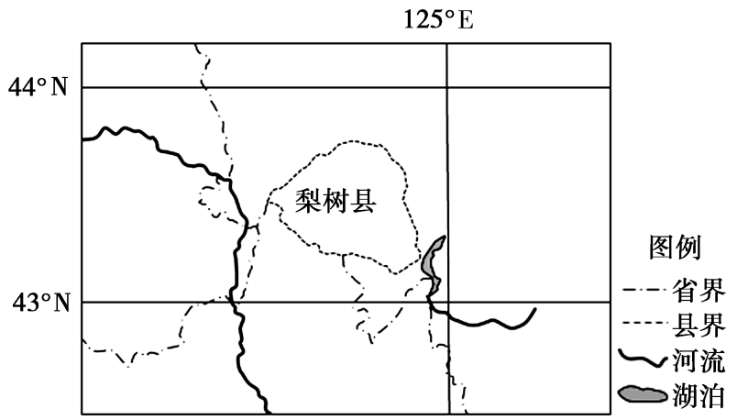
“藏粮于地”，就是要保护好现有耕地，科学合理利用耕地资源，实现粮食稳产高产。吉林省梨树县近年来致力于黑土地的保护与利用，成功探索出一种新的耕作方式，该耕作方式的核心是秸秆覆盖返田，在干旱年景增产效果明显，被称作“梨树模式”。该模式研制出的免耕播种机具一次作业即可完成清理秸秆、开沟、施肥、播种、覆土、镇压等工序。目前梨树县农业综合机械化率达到93.6%，实现了“藏粮于地”。下图示意梨树县地理位置。
（1）分析“梨树模式”在干旱年份比湿润年份使玉米增产效果明显的原因。（4分）
（2）说明梨树县使用免耕播种机具给当地农业生产带来的积极影响。（6分）
（3）简述目前我国实施“藏粮于地”的必要性。（6分）

18．(本题23分)阅读图文材料，完成下列要求。
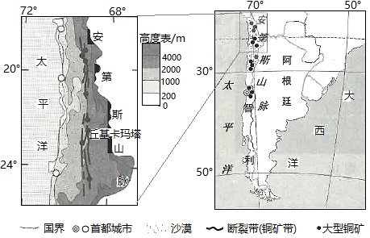
智利铜矿储量、产量、出口量均居世界首位。主要铜矿带沿安第斯山脉绵廷2000多千米（下图），由多期次的岩浆沿断裂带侵入而成。其中丘基卡玛塔铜矿是世界上最大的露天铜矿，有上百年的开采历史，近年来由露天开采逐步转为地下开采，开采成本越来越高。该国冰川蕴含量占南美洲的82%，是其重要的淡水来源，2020年智利出现了百年不遇的干早气候，为此，政府加快了“冰川法案”的审议。该法案禁止在冰川、冰川周边以及永久冻土分布地区进行采矿和其他活动，这将使该国的铜矿生产受到影响。
（1）描述智利铜矿资源的分布特点。（6分）
（2）简述丘基卡玛塔露天铜矿形成的地质过程。（6分）
（3）分析丘基卡玛塔铜矿开采成本高的原因。（6分）
（4）说明智利政府提出“冰川法案”的主要原因。（5分）

沙市高级中学2022届高三上学期7月月考
地理答案
1．D 材料显示“把产业搬到了移民搬迁安置社区”“上楼做饭照顾家，下楼上班创收入”，因此，新社区工厂的突出特点是通勤成本较低，D正确。新社区工厂位于社区，厂房占地面积小，环境污染小，A、C错误；新社区工厂位于“移民搬迁安置社区”，“积极吸纳就业群众”，说明其主要利用受教育水平较低的劳动力进行生产，对劳动力的素质要求低，技术门槛低，B错误。故选D。
2．A 新社区工厂的劳动力主要是搬迁贫困群众，从事的主要是技术门槛低的劳动力导向型工业，毛绒玩具厂为劳动力导向型工业，A正确。污水处理厂应远离居民区，生物制药厂为技术导向型工业，自来水厂对于解决贫困户就业帮助不大，B、C、D错误。故选A。
3．D 由材料中的“搬迁群众”可知，社区应为统一规划的区域，结合前面分析可知新社区工厂以劳动力导向型工业为主，集群化发展，可以充分利用集中的劳动力资源和配套设施，D正确。故选D。
【点睛】本题主要考查新型的工业模式。主要从材料中获取信息，是一种通勤成本低的工业模式，由于该项目属于扶贫项目，劳动力多，适宜布局劳动密集型产业。
4．D 结合材料可知，1900~2400米是灌木、夏绿针阔混交林，植被覆盖率高，1900米以下的峡谷是旱生灌丛、草被，植被覆盖率低。植被覆盖高说明了降水量大、土壤湿度大，因此D正确，A、C错误。海拔越高，气温越低，B错误。故选D。
5．A 地面摩擦力越小，风蚀作用越强。从材料中可看出从1900-3900米均是森林覆盖，因此植被覆盖率高，地面摩擦力大，对风力的阻挡作用强,风蚀作用弱,可排除B、C、D；海拔1900米以下的峡谷是旱生灌丛、草被,植被覆盖率低，植被较为矮小，对风力的阻挡作用弱，风蚀作用强，A正确。
6．A 结合材料可知，当地的海拔高，有冰雪带，在夏季气温高时冰雪融化，冰雪带冬季封冻，年际变化小，季节变化大，因此A正确；当地地处季风气候区，雨水补给主要在夏秋季，季节变化大；但季风气候不稳定，年际变化大，B错误。湖泊在枯水期补给河流，但该地湖泊水的主要补给水源是雨水，因此年际变化大，C错误；地下水是最稳定的补给水源，因此季节和年际变化小，D错误。故选A。
【点睛】
河流补给有雨水、冰雪融水、湖水、沼泽水和地下水补给等多种形式。最终的来源是降水。多数河流都不是由单纯一种形式补给，而是多种形式的混合补给。
7．C 材料指出，“在9800米高空，风挡玻璃无预警脱落”，结合所学知识可知，对流层的平均高度为12千米，因此该高度位于对流层，所以本题正确答案为C。
8．B 由于飞机内气压高，高空气压低，气流由高压流向低压，所以挡风玻璃会向外脱落，故机长不会被风挡玻璃砸伤，故①错误。当飞机的挡风玻璃脱落时为9800米的高空，飞机内的温度是非常低的，机内温度过低是机长迫降是面临的困难，故②正确。挡风玻璃脱落，进入飞机内的湍急气流会使飞机产生剧烈的颠簸，可知，飞机颠簸强烈是机长迫降时面临的困难，故③正确。太阳辐射强和飞机的迫降没有关系，故④错误。综上，正确的是②③，所以本题正确答案为B。
9．A “翻腾的云海”所在大气层是对流层，其显著的特点是对流运动显著，故A正确。水平运动显著，是平流层的特点，平流层无云层，故B错误。对流层的气温随着海拔升高而降低，故CD错误。所以本题正确答案为A。
10．D 玉米作为植物吸收太阳辐射转化为生物能，并不能将大量短波辐射转化为长波辐射，排除A、B；玉米（相对于树木、建筑物和地形起伏等）植株不高，虽能降低近地面风速，但影响的范围和高度有限，难以形成大范围闷热环境，排除C；玉米带大规模种植玉米，蒸腾量巨大，导致大范围空气湿度增大，加剧闷热感，D对。故选D。
11．B 玉米蒸腾作用导致当地空气湿度增大，降水可能增多、到达地面的太阳辐射减少；降水增多，河流径流量增大；降水增多，水分条件改善，生物多样性可能增多。故选B。
12．A 由材料可知，马莲河位于我国冻融区，春季气温回升，冻土融化，使矿物元素浓度较高的土壤水、地下水大量补给河水，导致马莲河河水含盐量出现突增现象，A对；夏季降水多，因大量淡水注入，稀释作用凸显，河水含盐量降低，B错；秋季随着降雨减少，含盐量因蒸发浓缩而增高，C错；冬季降水少且冰冻，水循环慢，河水含盐量波动较小，D错。故选A。
13．C 根据等潜水位线分布判断，图示月份呈现地下水向马莲河汇聚的趋势，说明地下水补给河水，正值枯水期，则全流域主要是地下水补给河水；马莲河位于黄土高原，没有冰川融水补给。故选C。
14．D 马莲河流域位于黄土高原，水质含盐量高，比较缺淡水，建设有淡化作用的水库，利于保障下游生产生活用水，①对；马莲河全流域航运价值低，修建水库后也没有明显的改善效果，②错；拦截泥沙，减少进入黄河干流的泥沙，降低黄河干流泥沙含量，③对；水库位于马莲河下游出口附近，对整个流域的防洪作用较小，④错。故选D。
15．B 结合图示信息可知，观测者利用“复矩”可以得到β与α相等，即北极星的仰角等于23.5°，结合所学知识可知，北极星仰角等于当地纬度，故该地纬度为23.5°N。根据材料中正午时间为北京时间12:20可以计算出该地经度为115°E，故该地地处珠江三角洲，是我国著名的以轻工业为主的综合性工业基地，A错；春分日当地的正午太阳高度为90°－当地纬度，B对；该地典型植被类型为亚热带常绿阔叶林，C错；春分（3月21日前后）至夏至（6月22日前后），该地昼渐长，春分日昼夜平分，夏至日昼最长，D错。故选B。

16．（1）①种植难度小（或属于懒人植物、容易栽植成活），劳动力、农药等投入小，种植成本低；②种植价值较高（或具有观赏价值和药用价值），消费市场广阔，生产收益大（或利润高、经济效益好等）；③有农业政策或资金扶持（或有政府信贷的引导支持等）。
（2）①空间资源利用较充分，土地利用率高（或提高了土地利用率），土地成本低（或节省了土地成本）；②层层叠高，错落吊起，通风效果好（或增强了通风效果）；③层层叠高，错落吊起，光照较充足（或改善了光照条件）。
（3）①江淮地区夏季气温高（或江淮地区位于亚热带，夏季气温容易超过28℃），佛珠吊兰几乎处于休眠状态；②夏季受副高控制（或盛行下沉气流，风力微弱或者多无风天气），室内空气流通较差，通风不足。
【详解】
（1）近年来江淮地区大棚农户种植佛珠吊兰积极性越来越高的原因，可从种植成本、生产收益、农业政策等角度分析。
（2）江淮地区大棚农户将佛珠吊兰培育花盆层层吊起来的优势，主要从土地利用率高、通风效果好、光照较充足等方面说明。
（3）江淮地区夏季城市家庭室内盆栽佛珠吊兰长势较差的原因，应结合佛珠吊兰的生长习性和夏季的天气状况，从气温、通风状况等角度分析。

17．（1）“梨树模式”采取秸秆覆盖返田，减少了土壤水分蒸发，土壤水分较好，在干旱年份抗旱能力强，增产效果显著；湿润年份因覆盖的秸秆阻挡了土壤水分蒸发，可能导致土壤过湿，透气性变差，不利于增产。
（2）减少土壤破坏，减轻黑土流失，利于保持土壤肥力；减少劳动力投入，降低农业生产成本；利于实现农业生产的机械化、规模化经营，提高生产效率。
（3）我国人多地少，后备耕地资源有限，粮食供给压力大；目前有些地区过度占用耕地以及耕地退化、污染问题严重，粮食安全风险加大。实施“藏粮于地”（保护好耕地资源，确保耕地数量和生产能力，）才能持续保障我国粮食安全。
【详解】
（1）材料指出，“梨树模式”的核心是秸秆覆盖返田。结合所学知识分析可知，秸秆覆盖返田有利于保水保墒，在干旱年份提高玉米的抗旱能力，故增产效果明显；而湿润年份秸秆覆盖阻挡了水分蒸发，可能导致土壤过湿，透气性变差，出现烂根，不利于增产。
（2）依据材料中免耕播种机具的特点，可以推理出使用该机具可以：减轻黑土流失，保持土壤肥力；节省劳动力投入，降低生产成本；利于实现农业生产的机械化和规模化经营，提高生产效率。
（3）本题主要考查学生对当前我国的粮食问题、耕地现状、国家政策的理解。“藏粮于地”的必要性，即保护耕地的必要性，可从我国粮食生产的资源基础（人均耕地少，后备耕地资源有限；耕地减少及退化、污染问题严重）与安全形势（粮食供给压力大，粮食安全风险加大）分析。

18．（1）分布不均，集中在中部和北部地区；沿安第斯山脉呈带状南北延伸；沿断裂带分布；大型铜矿相对集中，呈集群分布。
（2）位于美洲板块和南极洲板块交界附近，地壳运动活跃，断裂发育；含铜元素的岩浆，沿断裂带侵入地壳：冷却凝固，富集形成铜矿床；地壳运动抬升：侵蚀作用强烈，铜矿出露地表。
（3）由露天逐步转为地下开采，地形地质条件复杂，成本增加；开采历史长，可开采铜矿资源数量减少，开采成本增加；气候干早，水资源短缺，用水成本高；地表崎岖，交通不便，运输成本高；生态脆弱，环保要求高。
（4）受全球变暖影响，智利多数冰川出现退缩：在冰川分布区采矿，会对冰川产生破坏并造成水源污染；冰川是智利重要的淡水资源，冰川融化加剧水资源短缺。
【分析】
本大题以智利铜矿资源的开采为材料，涉及铜矿资源的分布特点、露天铜矿形成的地质过程、铜矿开采成本高的原因、“冰川法案”提出的主要原因等相关知识，考查学生解读图文信息，运用所学知识解答问题的能力。
【详解】
（1）由图可知，大型铜矿集中在智利中部和北部地区；呈狭长分布，大致沿安第斯山脉呈带状南北延伸；基本沿断裂带分布；大型铜矿相对集中，呈集群分布，地区总体分布不均。
（2）丘基卡玛塔露天铜矿地处美洲板块和南极洲板块交界附近，碰撞挤压消亡，地壳运动活跃，岩层断裂发育；岩浆活动多，含铜元素的岩浆，沿断裂带侵入地壳，冷却凝固，富集形成铜矿床；地壳运动抬升，矿床上覆岩层在外力作用下被强烈侵蚀，使铜矿出露地表。
（3）丘基卡玛塔铜矿开采成本高的原因主要从开采成本、用水成本、运输成本、环境成本等方面分析；由材料近年来由露天开采逐步转为地下开采可知，当地地处板块交界处，地壳运动活跃，地形地质条件复杂，开挖成本增加；开采历史长，铜矿资源蕴藏量减少，可开采铜矿资源数量减少，开采成本增加；智利以热带沙漠气候为主，降水少，气候干早，水资源短缺，施工环境差，用水成本高；山区地形起伏大，地表崎岖，交通不便，运输成本高；生态脆弱，铜矿开采易完成生态破坏与环境污染，环保要求高。
（4）由材料可知，智利出现了百年不遇的干旱气候，与全球变暖，冰川退缩，冰雪融水减少有关，受全球变暖影响，气温升高，智利多数冰川出现退缩，冰川融水减少；在冰川分布区采矿，会带来生态破坏和环境污染问题，对冰川产生破坏并造成水源污染；智利气候干旱，降水少，冰川是智利重要的淡水资源，冰川融化，总量减少，加剧水资源短缺。

